Смоленская область
Сычёвский район
МОУ Вараксинская ОШ

(Из опыта работы).

Тема: «Развитие творческих способностей младших школьников на основе изучения геометрического материала».

(Начальная школа XXI века).

Учитель начальных классов: Пушкова Г.А.

Современное состояние общества характеризуется повышением внимания к внутреннему миру и уникальным возможностям отдельно взятой личности.
В концепции модернизации российского образования на период до 2015 года сказано: «Развивающемуся обществу нужны современно образованные, нравственные, предприимчивые люди, которые могут самостоятельно принимать ответственные решения в ситуации выбора, прогнозируя их возможные последствия, способны к сотрудничеству, отличающиеся мобильностью, динамизмом, конструктивностью, обладают развитым чувством ответственностью за судьбу страны».
Федеральный компонент государственного стандарта начального общего образования направлен на реализацию качественно новой личностно-ориентированной развивающей модели массовой школы и призван обеспечить выполнение основных целей, среди которых называется развитие личности школьника, его творческих способностей, интереса к учению, формируется желание и умение учиться.
Главной целью школы, как социального института в современных условиях является разностороннее развитие детей, их познавательных интересов, творческих способностей, общеучебных умений, навыков самообразования, способных к самореализации личности.
Благоприятными условиями для формирования творческих способностей младших школьников является, сама программе Начальная школа. XXI века.
В основе программы лежит общая концепция личностно ориентированной системы обучения, направленной на достижение оптимального для каждого школьника уровня общего развития и формирования на этой основе знаний, умений и навыков. В этой программе заложены большие возможности развития творческих способностей младших школьников.

Наиболее эффективной сферой развития творческих способностей детей является искусство, художественная деятельность. Этому способствуют уроки литературного творчества и русского языка, музыки, изобразительного искусства, окружающего мира. Но, такой предмет, как математика, имеет тоже немало возможностей для развития творческого потенциала учащихся, хотя некоторые считают математику «сухой» наукой. Вроде бы математика и творчество - две вещи несовместимые.
На мой взгляд, способности человека можно представить в виде дерева, где
- корни — природные задатки человека,
- ствол — общие способности,
- ветви — специальные способности, в том числе и творческие.
Чем больше ветвей, тем дерево мощней, пышней и ветвистее его крона.
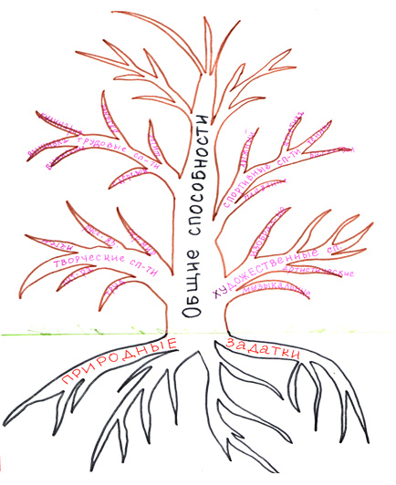
В курсе математики по программе можно выделить три основные линии:
- алгебраическая
- арифметическая
- геометрическая
Учителя математики старших классов считают геометрию сложной наукой. Доказывая те или иные теоремы, семиклассники должны опираться на понятия, которым дано определение. Эти понятия должны быть даны до изучения систематического курса геометрии, а именно в начальной школе.
Проанализировав программу, я пришла к выводу, что геометрический материал занимает довольно большой объём. Этот факт имеет много плюсов, но есть и существенный минус — это нехватка времени на отработку практических навыков, особенно в классе – комплекте, по вычерчиванию, построению, измерению. Чтобы ликвидировать этот недостаток, я решили взять тему по самообразованию «Формирование у младших школьников геометрических понятий на уроке математики». Это мне дало углубить свои знания, расширить и систематизировать свою работу, проводить уроки с учётом индивидуальных и возрастных особенностей. Применять на уроках новые технологии: интегрированные уроки, проектные технологии, информационные.
В геометрическом материале много общего с художественным восприятием мира, поскольку большое место в геометрии принадлежит образному мышлению. Это можно использовать, т.к. мышление младших школьников наглядно-образное и наглядно-действенное.
Всё это даёт возможность интеграции уроков математики с уроками трудового обучения. Уроки труда дают реальную возможность для формирования практических навыков по вычерчиванию, построению, измерению и т.д.
Таким образом, систему развития творческих способностей младших школьников можно представить в виде схемы.
Интегрированные уроки технологии,
математики, внеклассные занятия.

Уроки математики
Уроки технологии

Начальный этап — изучение темы на уроке математики. Затем углублённо изучается на уроках технологии. И заключительный этап — интегрированный урок трудового обучения, математики, внеклассные мероприятия.
Конечно же, все линии анализа одновременно выполнить нереально. Это всё происходит поэтапно. Я старалась, выделить следующие этапы развития творческих способностей учащихся начальной школы.
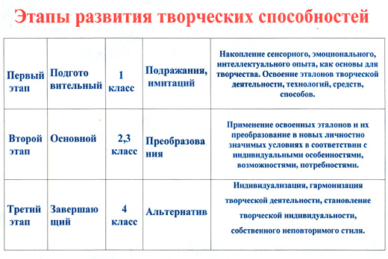

Я считаю, что игра — это поле творчества. С 2002 по 2007год я работала над темой по самообразованию «Новые игровые формы обучения на уроках грамоты». Накопленный материал помог мне в работе. Именно в игре проявляется гибкость и оригинальность мышления. На занятия к нам приходят сказочные герои: Незнайка, Карандаш, Буратино, Точка, Самоделкин, Циркуль, а также вредная проказница — Резинка и др. Дети помогают им выполнять какие-либо задания, путешествуют вместе с ними по стране Геометрии.

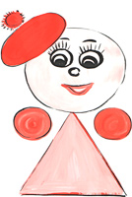  Точка |   Самоделкин |   Буратино | 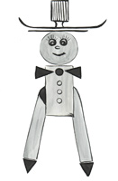  Циркуль
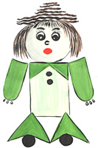  Незнайка | 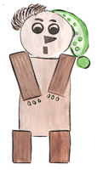Буратино | 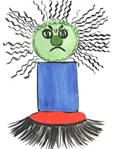  Резинка - Злючка
При проведении уроков, как математики, так и уроков технологии, интегрированных уроков можно включать следующие этапы:
1. Этап. Разминка. Включает в себя геометрические ребусы, кроссворды на различные темы, графические диктанты, игры «Верю — не верю» и т.д.
2. Этап. Развитие психологических механизмов, как основы развития творческих способностей (памяти, внимания, воображения, наблюдательности). Игра «Внимание» или, например, такие задания:
- Сколько на рисунке треугольников? (других геометрических фигур?).
- Чем отличаются картинки?
- Раскрась участки, на которых ты встретишь такие фигуры (даются образцы различных фигур и большой рисунок, который составляют эти фигуры). 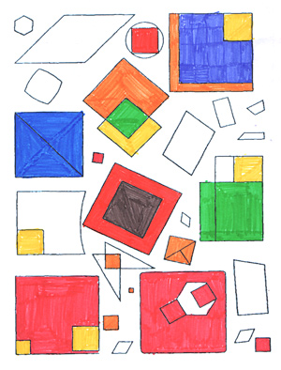
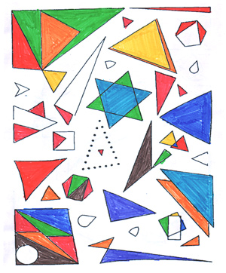
- Продолжи линию.
- Дорисуй рисунки, чтобы они были одинаковыми и т.д.
Для развития воображения:
- Нарисуй что хочешь. Составь геометрическое описание своего рисунка.
- Надень волшебные очки, через которые мы видим всё вокруг нас только в виде треугольников (квадратов и т.д.), нарисуй, что у тебя получилось.
Дорисуй так, чтобы получился какой-то предмет. Игра «Давай пофантазируем». Даются различные фигуры или несколько фигур.
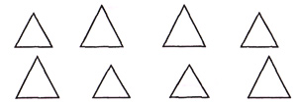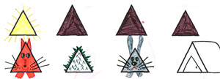
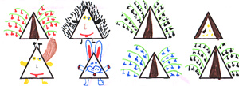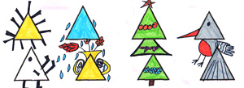
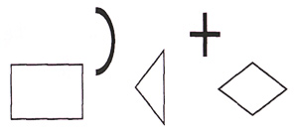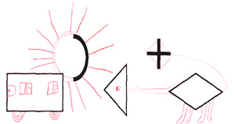
- 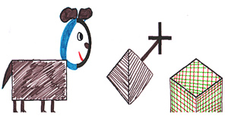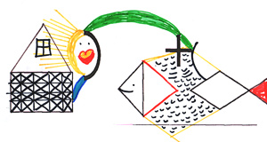
Во второй этап я иногда также включаю задачи — шутки, задания со спичками (А.Т.Улицкий, Л. А. Улицкий «Игры со спичками).
3. Этап. Решение частично-поисковых задач разного уровня.
Здесь предлагаю детям задания, решение которых они находят самостоятельно без участия учителя или при его незначительной помощи, открывают новые для себя знания и способы их добывания.
Это задания на выявление закономерностей:
- Раздели фигуры на группы.
- Найди «лишний» рисунок.
- Начерти розовый отрезок длиннее зелёного, зелёный длиннее синего, а коричневый равный розовому отрезку.
- Найди закономерность и нарисуй все следующие многоугольники.
- По какому принципу объединили данные фигуры и др.
Для развития творческих способностей учащихся огромное значение имеют такие частично-поисковые задания, которые содержат несколько вариантов решений.
4. Этап. Решение творческих задач.
Такие задания требуют большей или полной самостоятельности и рассчитаны на поисковую деятельность, неординарный, нетрадиционный подход и творческое применение знаний.
Примером таких заданий могут быть разнообразные игры на составление фигур-силуэтов по своему замыслу: «Монгольская игра», «Танграм» (из квадрата), «Вьетнамская игра» (из круга), «Колумбово яйцо», «Удивительный треугольник».
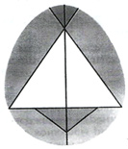  Колумбово яйцо (овал) | 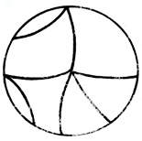  Вьетнамская игра (из круга)
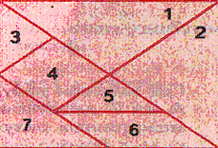
Монгольская игра «Танграм» (из квадрата)

Решая творческие, нестандартные задания, дети испытывают радость приобщения к творческому мышлению.
Одним из важных методических принципов изучения геометрического материала является связь его с другими предметами, в том числе и уроками технологии, где она носит действенный характер. Ян Амос Коменский сказал: «Всё, что находится во взаимной связи, должно преподаваться в такой же связи». Из новых технологий я на уроках использую интегрированные уроки.
Интеграция — средство, обеспечивающее целостное познание мира и способности человека системно мыслить при решении практических задач.
Ещё в 19 веке немецкий педагог Ф. Фребель основал интегрированный курс обучения математике при помощи оригами, на основе которого можно улучшить и упрочить геометрические знания и умения, а также развивать творческие способности учащихся. Обращая внимание детей на те геометрические фигуры, которые получаются в процессе складывания, учащиеся отрабатывают основные геометрические понятия. Иногда оригамные фигуры мы с детьми связываем в рассказах, сказках, которые дети придумывают, проявляя свою фантазию. Безусловно, оригами способствует развитию творческих способностей младших школьников, при этом учитываются возрастные особенности детей.
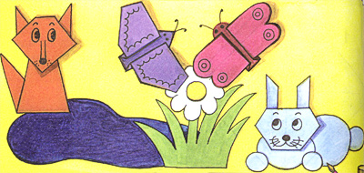

Дети воспринимают лучше не готовые геометрические фигуры и тела, а созданные своими руками: вырезают и наклеивают, моделируют, вырезают развёртки и склеивают, образуют фигуры на подвижных моделях, перегибают бумагу и т.д.
Полученные знания сейчас же используются детьми на практике, в данном случае на уроке технологии.
После инсценировки сказки «Теремок», мы выполняли коллективную работу «Герои сказки» «Теремок».
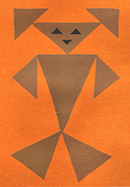  Медведь | 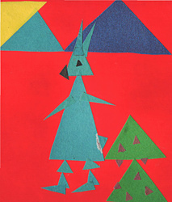  Зайка-попрыгайка
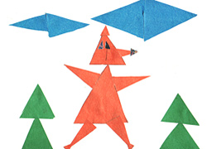  Лисичка-сестричка | 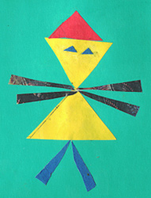  Комарик-пискун
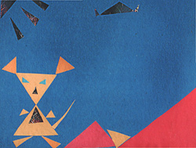  Лисичка-сестричка | 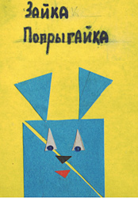
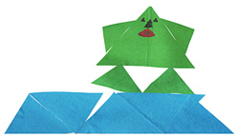
Лягушка-квакушка
Тему следующего интегрированного урока предложили сами дети «Африканская сказка «Теремок».
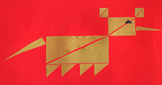  Слон | 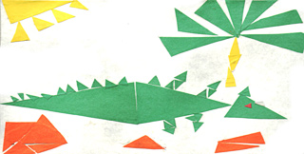  Крокодил
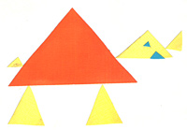  Носорог | 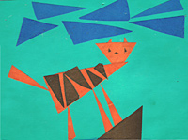  Тигр | 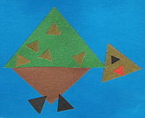  Черепашка
Возникла она после того, как нарисовали к Новому году Африканского Дед Мороза.
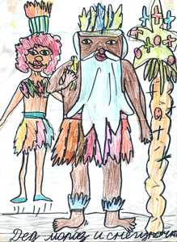 | 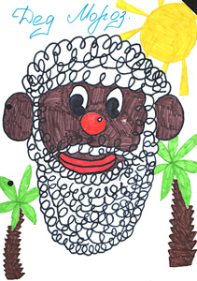

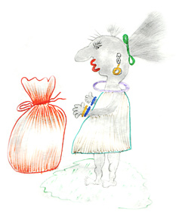 | 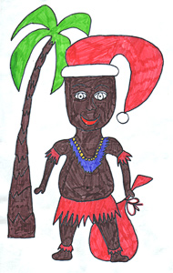 | 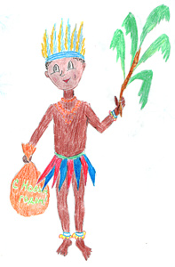

Изобразили город Треугольников.
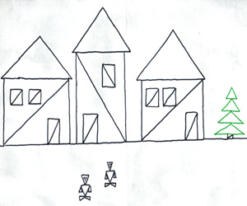 | 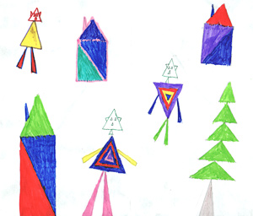

Стражник города Треугольников.
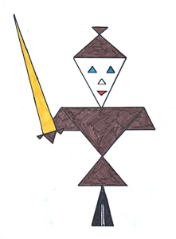 | 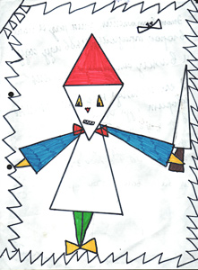

Зрительное восприятие дополняется осязанием и ощущениями при движении рук. Я стараюсь научить детей видеть геометрические образы в окружающей обстановке, выделять их свойства, конструировать, преобразовать и комбинировать фигуры, изображать их на чертеже, выполнять в необходимых случаях измерения, что-то чертить на глазок.
Процесс строим:
- активно
- конкретно
- наглядно
- практично
Идёт отработка способности к сотрудничеству в творческой деятельности.
Большой опыт общения с плоскими фигурами и объёмными телами уже имеет дошкольник, нужно этот опыт не потерять, а развивать его дальше.
Например, результатом одного из занятий стали коллективные аппликации — оригами из квадрата.

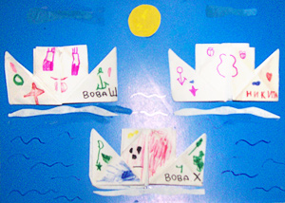 | 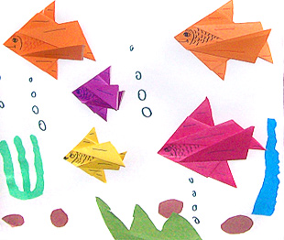

Главное требование наглядность, практичность — именно из жизни ребёнка черпать конкретный геометрический материал.
Большие возможности в развитии творческих способностей имеют темы:
«Объёмные тела» и «Объёмное моделирование».
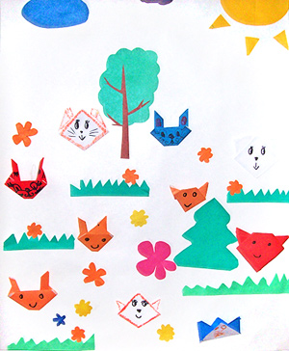 | 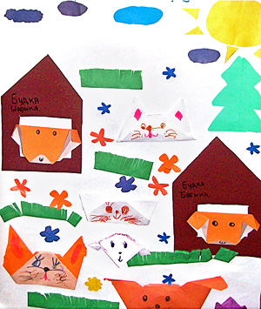

Управление, развитием творческих способностей младших школьников, учитывая их возрастные и индивидуальные особенности, в интеграционном курсе математики и технологии на основе геометрического материала, я посчитала возможным в проектной деятельности, лучше это организовать в 3—4 классе.
Какие же положительные моменты интеграции мы можем выделить:
- Благодаря интеграции в сознании учеников формируется более активная и всесторонняя картина мира.
- Ребята начинают активно применять свои знания на практике, потому что знания легче обнаруживают свой прикладной характер.
- Учитель по-новому видит и раскрывает свой предмет, яснее осознавая его соотношение с другими науками.
- Интегрированные уроки позволяют учителю сократить сроки изучения отдельных тем, ликвидировать дублирование материала по разным предметам, уделить больше внимания (в разнообразных формах) тем целям, которые учитель выделяет в данный момент обучения (мышления, творческого потенциала и т.д.).
- Интегрированные уроки снимают утомляемость.
- Интегрированный урок обеспечивает совершенно новый психологический климат в процессе обучения и создает новые условия деятельности учителя и учащихся.
- При интеграции возрастает темп изложения учебного материала, что концентрирует внимание учащихся и стимулирует их познавательную деятельность. (Приложение - интегрированный урок).
Анализируя результаты , можно отметить, что дети могут легко переключаться с одного задания на другое. Анализ гибкости, т.е. способности выдвигать разнообразные идеи, показал, что не только в 6 классе он достаточно высокий, но и даже во втором классе. Мышление у детей не ригидное, а гибкое. Это позволяет сделать вывод, что работа, проводимая нами по развитию творческих способностей, будет успешной.
Показатели оригинальности выше в шестом классе. Почти у каждого есть оригинальные рисунки. Дети имеют хорошие показатели по оригинальности. Высокие показатели разработанности мы видим у шестиклассников. Высокие значения этого показателя характерны для учащихся с высокой успеваемостью, для тех, кто способен к изобретательской и конструктивной деятельности.
Учителя старших классов отмечают, что дети пришли в 5 класс с хорошими знаниями геометрического материала, они могут ориентироваться в фигурах, не только плоских, но и пространственных. У большинства ребят хорошо развита логика мышления, поэтому дети любят решать задачи на смекалку, сообразительность. Учащиеся быстрее и лучше усвоили математический язык в 5 классе, а это основа математики. Почти все закончили 5 класс на «4» и «5».
Чтобы выявить отношение к факультативу «Геометрия», мы попросили 6-классников, выпускников начальной школы, которые посещали данный курс, написать сочинение «Какую роль сыграл факультатив по геометрии?»
Все ребята положительно отзываются об этих занятиях. Считают, что факультатив им дал много полезного, нужного, что облегчило учёбу в среднем звене. Чтобы не быть голословными, приведём выдержки из сочинений.
«В начальных классах мы ходили на факультатив по геометрии. На этих занятиях мы научились находить удобным способом периметры и площадь необычных фигур. Всё, чем занимались, уже пригодилось. На кружке мне было интересно, а иногда даже весело, так как наш класс занимался дружно, и мы любили пошутить, решая весёлые задачи, развивающие логическое мышление».
Также, наблюдения за второклассниками показали, что если раньше большинство детей выполняли работы репродуктивно, то сейчас, можно отметить способность детей к преобразованиям, своему видению предмета, креативному отношению к миру и к себе, стремление к творчеству, увлечённость процессом творческой деятельности, способность к сотрудничеству.
Итак, данная система работы эффективна для развития творческих способностей младших школьников.

